Arboles expresión

-Una expresión es una secuencia de “tokens” (componentes léxicos que siguen una estructura específica).

-operadores/palabras clave.

-Un árbol de expresión es un árbol binario con las siguientes propiedades:

-Cada hoja es un operando

-Cada raíz son operadores

-Cada subárbol es una subexpresión

-Los compiladores usan arboles de expresión extensamente.

a\*(b+c)+d

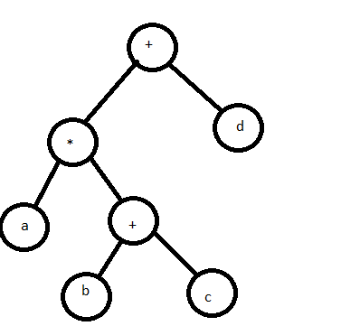

-Para convertir el árbol a expresión, simplemente se debe recorrer el árbol con alguna de las siguientes formas:

-Infijo (hijo izq, raíz, hijo derecho)

-Postfijo (izquierdo, derecho, raíz)

-Pre-fijo (raíz, izquierdo, derecho)

Infijo(node){

If(nodo ¡= null){

If(nodo == operador){

Print ‘(‘

}

Infijo(nodo.izq)

Print(nodo.valor)

Infijo(nodo.derecho)

If(nodo == operador){

Print ‘)’

}

}

}

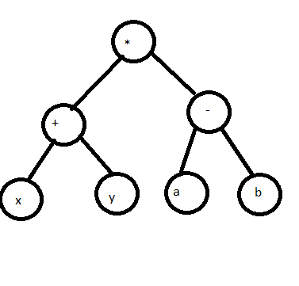 🡨🡪 ( ( x + y ) \* ( a – b ) )

Para convertir de expresión a árbol

( a + ( b \* c ) ) + ( ( ( d \* e ) + f ) \* g )